上賀茂試験地無人航空機飛行計画書
氏 名
所 属
連 絡 先 | TEL |  |  | E-Mail
飛行の目的
飛行希望日
飛行エリア | 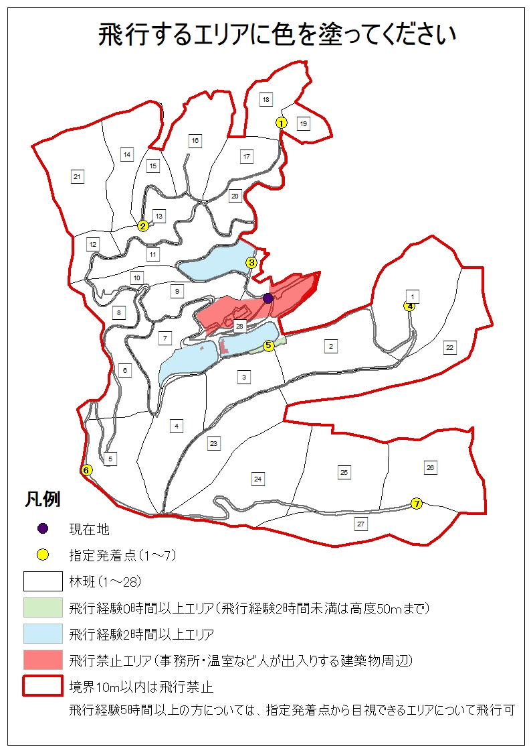
飛行高度 | 地表などからの高度 ｍ（飛行経験２時間未満の方は50ｍまで）
使用する機体 | 名 称 |  |  |  | 製造番号
 | 重 量 |  |  |  | 登録記号(有効期日)
飛行形式 | □自動飛行 |  |  |  | □マニュアル飛行
航空法第132条 飛行禁止空域における飛行の許可・承認 | □地表又は水面から150ｍ以上の高さの空域  □人または家屋の密集している地域の上空 |  |  |  |  |  |  | □有  □無
 | 理 由
航空法第132条の2 飛行の方法によらない飛行の許可・承認 | □夜間飛行 □目視外飛行 □人または物件から30ｍ以上の距離が確保できない |  |  |  |  |  |  | □有  □無
 | 理 由
オペレーター及び補助者の氏名・飛行時間。（無人航空機に関する所有資格などあれば記載する）
備考

